Kettenantrieb Slimchain

GEZE

Eigenschaften

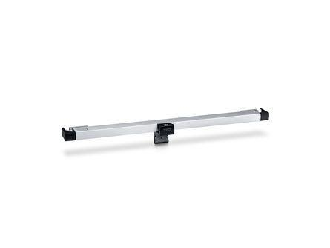

Antriebsart

Kettenantrieb

Farbton

grau, nach RAL-Farbkarte, silber, weiß

Höhe (mm)

25,00

Tiefe (mm)

44,00

Betriebsspannung

24 V

Drehpunkt

links, rechts

RAL-Nummer

9016

Schutzart (IP)

IP40

Schutzklasse

III

Einsatztemperatur (°C)

-5,00 - 70,00

Hublänge (m)

0,30 - 0,80

Länge des Anschlusskabels (m)

2,00

Leistungsaufnahme (W)

22,00

max. Druckkraft (N)

100,00 - 200,00

Max. Gewicht des Tür-/Torflügels (kg)

200,00

max. Zugkraft (N)

300,00

Stromaufnahme (A)

1,10

Farbe (Herstellerbezeichnung)

EV1

Flügelmontage geeignet für

einwärts öffnende Drehfenster, einwärts öffnende Kippfenster

Max. Schließgeschwindigkeit

5 mm/s

Öffnungsgeschwindigkeit Lüftung

5 mm/s

Öffnungsgeschwindigkeit RWA

15 mm/s

Rahmenmontage geeignet für

einwärts und auswärts öffnende Drehfenster, einwärts und auswärts öffnende Kippfenster, einwärts und auswärts öffnende Klappfenster, auswärts öffnende Senkklappfenster, auswärts öffnende Parallelausstellfenster